UNIVERSIDAD ADVENTISTA DE BOLIVIA
Ingeniería de Sistemas
Tecnologías de Internet
Proyecto Integrador — Segunda Entrega
Sistema Académico Escolar para Gestión de Colegios
Implementación Full-Stack: React · Node.js/Express · MongoDB
Integrantes
1. Juan Daniel Ancieta Toledo
2. Jazmin Cielo Canaviri Mamani
3. Diego Alejandro Mendez Benitez
4. Saul Lander Reyes Guzman
Docente
Victor Hugo Sarzuri Flores
Repositorio GitHub
https://github.com/<usuario>/sistema-academico-escolar
Fecha
10/11/2026
COCHABAMBA-BOLIVIA

ÍNDICE
1. Introducción y alcance
2. Arquitectura del sistema
3. Modelo de datos
4. Backend: seguridad, autenticación y autorización
5. API REST y documentación Swagger
6. Frontend
7. Trazabilidad con la primera entrega (RF y RNF)
8. Pruebas realizadas
9. Instalación, ejecución y despliegue
10. Decisiones, limitaciones y trabajo futuro
11. Conclusiones
Anexo A. Catálogo completo de endpoints

1. Introducción y alcance
La primera entrega definió el Sistema Académico Escolar: requisitos funcionales y no funcionales, casos de uso, diagrama C4 de contexto, investigación UX y un prototipo navegable en Figma. Esta segunda entrega convierte ese diseño en un producto funcional y desplegable: una aplicación web full-stack con API REST, base de datos MongoDB, autenticación con JWT, control de acceso por roles y una interfaz React que consume la API.
El sistema cubre los cuatro roles del diseño original (Administrador, Docente, Estudiante y Apoderado/Tutor) y los diez requisitos funcionales RF-001 a RF-010. El código fuente completo, con historial de commits y README de instalación, está en el repositorio indicado en la carátula.

1.1 Stack tecnológico
Capa | Tecnología | Justificación
Frontend | React 18, Vite, Tailwind CSS 4, React Router 6, Axios | Componentes reutilizables, build rápido, diseño responsive con utilidades y paleta institucional (#084298) del Figma.
Backend | Node.js ≥ 18, Express 4 | API REST ligera; mismo lenguaje (JavaScript) en todo el proyecto.
Base de datos | MongoDB + Mongoose 8 | Documentos flexibles, esquemas con validación, índices únicos y compuestos.
Seguridad | jsonwebtoken, bcryptjs, helmet, cors, express-rate-limit, multer | JWT con expiración, hash con salt ≥ 10, cabeceras seguras, límite de intentos y subida de archivos restringida.
Documentación | swagger-ui-express (OpenAPI 3.0) | Documentación interactiva en /api-docs con autenticación Bearer.
Pruebas | node:test + supertest, Playwright | 13 pruebas unitarias, 9 de integración con MongoDB real y verificación de la interfaz en navegador.

1.2 Módulos implementados
- Autenticación y usuarios: registro, login con contraseña, login con código OTP por correo, perfil y gestión de usuarios (CRUD) por el administrador.
- Gestión académica: materias con docente y estudiantes matriculados, carga y publicación de calificaciones, boletín en PDF, toma de asistencia diaria.
- Tareas: creación y asignación por el docente, entrega de archivos por el estudiante, revisión de entregas.
- Solicitudes: justificación de inasistencias por el apoderado con comprobante y aprobación por Regencia/administrador.
- Notificaciones y panel: alertas internas y por correo; dashboard con métricas adaptadas al rol.

2. Arquitectura del sistema
El sistema sigue una arquitectura cliente-servidor en tres capas: una SPA en React que presenta la interfaz, una API REST en Express que concentra la lógica de negocio y la seguridad, y MongoDB como persistencia. La SPA nunca accede a la base de datos: toda petición pasa por la API, que valida el token, verifica el rol y filtra los datos por pertenencia.
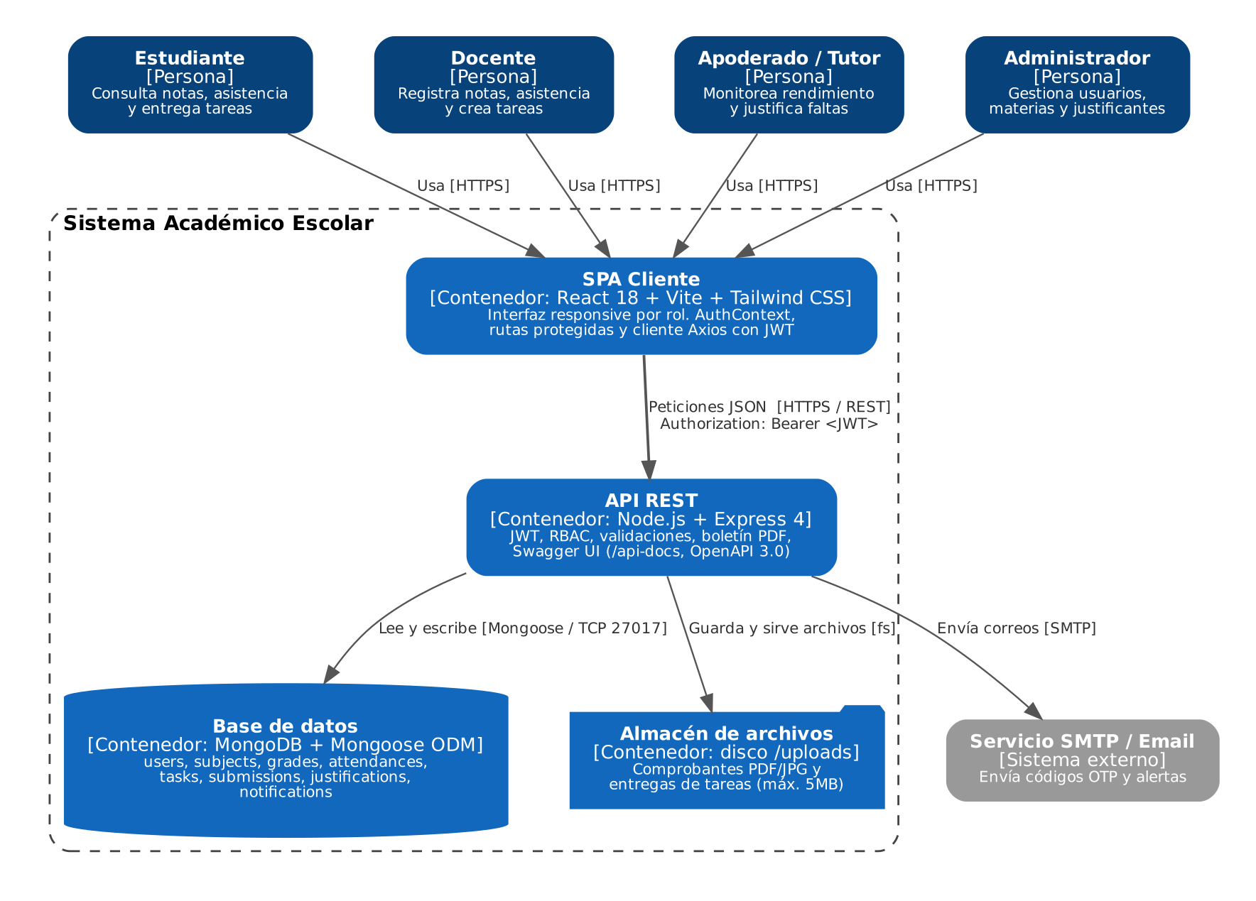
Figura 1. Diagrama C4 – Nivel 2 (Contenedores). Refina el diagrama de contexto de la primera entrega.

2.1 Estructura por capas del backend
Carpeta | Responsabilidad
config/ | Lectura y validación de variables de entorno (el servidor no arranca sin JWT_SECRET) y conexión a MongoDB.
models/ | Esquemas Mongoose: tipos, obligatoriedad, rangos, enumeraciones, índices únicos y compuestos.
middlewares/ | authenticate (verifica JWT y carga el usuario), authorize(...roles) (RBAC), upload (multer con filtro de tipo y 5 MB), errorHandler (respuestas JSON uniformes).
routes/ | Mapa de endpoints y rol requerido por cada uno, en un único archivo para auditar permisos de un vistazo.
controllers/ | Lógica de negocio por módulo: auth, users, subjects, grades, attendance, tasks, justifications, notifications, dashboard, reports.
services/ | Reglas compartidas: alcance de datos por rol (access.js), boletín y asistencia (academic.js), notificaciones y correo (notify.js, mailer.js).
docs/ | Especificación OpenAPI 3.0 servida con Swagger UI.

Decisión de diseño — autorización por pertenencia. No basta con comprobar el rol: un docente solo opera sobre sus materias, un estudiante solo ve sus datos y un apoderado solo los de sus hijos. Esta regla vive en services/access.js y se aplica en cada controlador, de modo que un usuario con un token válido no puede leer datos ajenos cambiando un identificador en la URL (previene IDOR).

3. Modelo de datos
Se definieron 8 colecciones relacionadas por referencias (ObjectId). Cada esquema valida sus datos antes de persistirlos y declara los índices que respaldan las consultas más frecuentes.
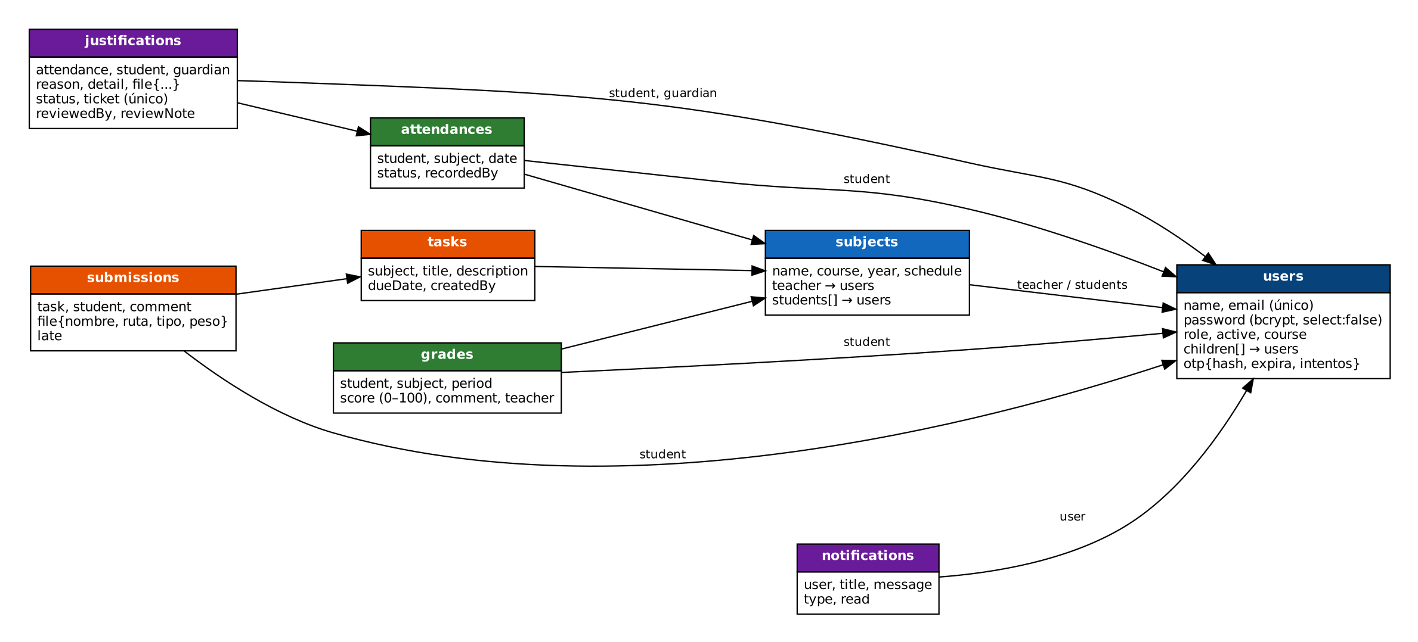
Figura 2. Colecciones MongoDB y sus referencias.
Colección | Campos clave y validaciones | Índices
users | name (3–100), email (formato válido, único, minúsculas), password (hash bcrypt, select:false), role ∈ {administrador, docente, estudiante, apoderado}, active, children[] (apoderado), otp. | email único; (role, active); texto en name
subjects | name, course, year, schedule, teacher (obligatorio, rol docente), students[] (rol estudiante). | único (name, course, year); teacher; students
grades | student, subject, period ∈ {T1,T2,T3}, score 0–100 (min/max), comment, teacher. | único (student, subject, period); (subject, period)
attendances | student, subject, date (día UTC), status ∈ {presente, ausente, tardanza, justificada}, recordedBy. | único (student, subject, date); (subject, date); (student, status)
tasks | subject, title (3–120), description, dueDate (obligatoria), createdBy. | (subject, dueDate)
submissions | task, student, comment, file{nombre, ruta, tipo, peso}, late. | único (task, student)
justifications | attendance, student, guardian, reason ∈ {Salud, Familiar, Fuerza Mayor}, detail, file, status ∈ {Pendiente, Aprobada, Rechazada}, ticket único, reviewedBy. | único parcial por attendance (solo Pendiente/Aprobada); (status, createdAt); guardian
notifications | user, title, message, type, read. | (user, read, createdAt)

Los índices únicos son una segunda barrera de integridad, independiente del código: aunque dos peticiones simultáneas intenten guardar la misma nota o justificar la misma falta, la base de datos rechaza el duplicado (código 11000 → HTTP 409). El índice único *parcial* de justifications implementa el flujo alternativo A2 del UC-08 (una falta con solicitud pendiente o aprobada no admite otra) y a la vez permite volver a solicitar si fue rechazada.

4. Backend: seguridad, autenticación y autorización

4.1 Autenticación con JWT
El inicio de sesión (POST /api/auth/login) busca al usuario por correo, compara la contraseña con bcrypt y, si es correcta, firma un JWT con sub (id) y role, vigencia configurable (por defecto 1 hora). Credenciales erróneas y usuario inexistente producen el mismo mensaje (“Credenciales inválidas”) para no revelar qué cuentas existen. La contraseña se guarda siempre con hash (salt ≥ 10) y el campo nunca sale en las respuestas ni en las consultas por defecto (select:false + toJSON).
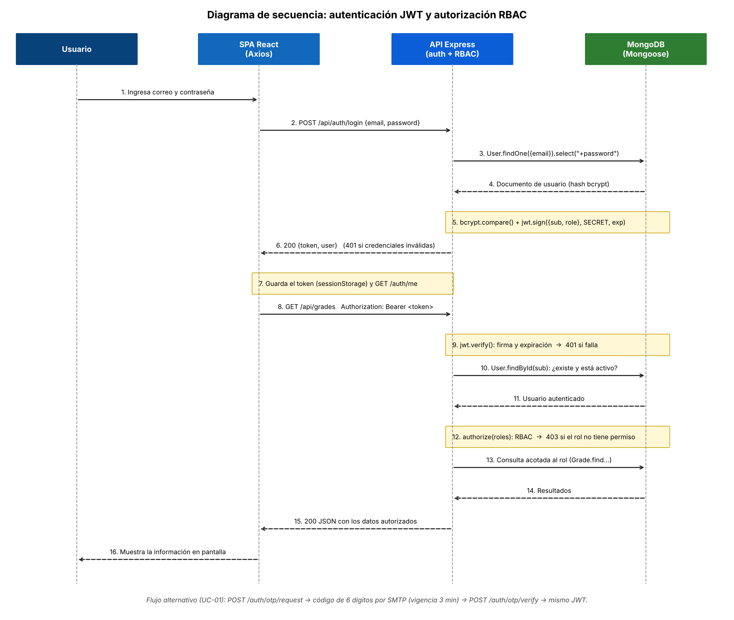
Figura 3. Secuencia de autenticación JWT y autorización RBAC.

4.2 Código OTP por correo (UC-01)
Se conservó el flujo de la primera entrega: POST /auth/otp/request genera un código de 6 dígitos con crypto.randomInt, guarda solo su hash SHA-256 con vigencia de 3 minutos y lo envía por SMTP. POST /auth/otp/verify lo compara en tiempo constante (timingSafeEqual), limita los intentos a 5 y lo invalida tras el primer uso. Los mensajes “Código inválido o expirado” y “Usuario no encontrado en la base de datos” corresponden a los flujos alternativos A1 y A2 del caso de uso. Sin SMTP configurado, el correo se imprime en consola, lo que permite probar todo localmente.

4.3 Autorización por roles (RBAC)
El middleware authenticate exige Authorization: Bearer <token>, verifica firma y expiración, recarga al usuario desde la base de datos y rechaza cuentas desactivadas (401). El middleware authorize(...roles) responde 403 si el rol no está permitido. La matriz completa está en el README; en resumen:
Recurso | Administrador | Docente | Estudiante | Apoderado
Usuarios y materias (CRUD) | Sí | No | No | No
Cargar notas / asistencia / tareas | Sí | Solo sus materias | No | No
Ver boletín y asistencia | Todos | Sus materias | Los propios | Los de sus hijos
Entregar tareas | No | No | Sí | No
Solicitar justificación | No | No | No | Sí
Aprobar / rechazar justificación | Sí | No | No | No

4.4 Otras medidas de seguridad
- Validación de entrada en dos niveles: validaciones del esquema Mongoose y comprobaciones explícitas en controladores (formato de fecha, rango 0–100, ids válidos, estudiantes realmente matriculados). Los errores se devuelven como JSON con código 400 y detalle por campo.
- Subida de archivos: solo tipos permitidos (PDF/JPG para comprobantes), máximo 5 MB, nombre aleatorio en disco (evita colisiones y *path traversal*) y descarga solo para usuarios autorizados.
- Registro público restringido: solo permite los roles estudiante y apoderado; docentes y administradores los crea el administrador (evita escalada de privilegios).
- Cabeceras y abuso: helmet, CORS limitado al origen del frontend, límite de peticiones en rutas de autenticación y cuerpo JSON máximo de 1 MB.
- Secretos fuera del código: .env ignorado por Git; se entrega .env.example. En producción el servidor exige un JWT_SECRET de al menos 32 caracteres.
- Baja lógica de usuarios: se desactivan en lugar de borrarse para conservar el historial académico; un administrador no puede desactivarse a sí mismo.
- Manejo centralizado de errores: respuestas uniformes ({ message, details }), sin filtrar trazas en producción; traduce errores de Mongoose, JWT y multer a códigos HTTP correctos (400, 401, 403, 404, 409).

5. API REST y documentación Swagger
La API expone 42 endpoints bajo el prefijo /api, con verbos HTTP semánticos (GET, POST, PUT, PATCH, DELETE) y códigos de estado coherentes: 200/201/204 en éxito, 400 por datos inválidos, 401 sin sesión válida, 403 sin permiso, 404 recurso inexistente y 409 conflicto (duplicados). Las listas admiten filtros y paginación (page, limit, máx. 100).
La documentación OpenAPI 3.0 se sirve con Swagger UI en http://localhost:5000/api-docs (JSON en /api-docs.json y en docs/openapi.json). Cada operación indica su descripción, parámetros, cuerpo de ejemplo, respuestas posibles y los roles permitidos. Para probar rutas protegidas: ejecutar POST /api/auth/login, pulsar Authorize y pegar el token.
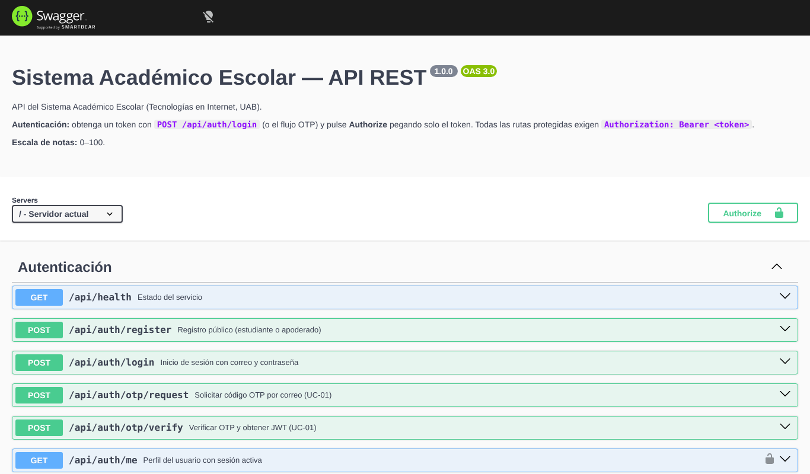
Figura 4. Swagger UI en /api-docs con los endpoints agrupados por módulo.
El catálogo completo de endpoints, con método, ruta, roles y códigos de respuesta, se encuentra en el Anexo A.

6. Frontend
La SPA reproduce la identidad visual del prototipo de Figma: azul institucional #084298 y un color de barra lateral por rol (azul para docente y estudiante, verde para apoderado, morado para administrador). El estado de sesión se gestiona con un AuthContext; el token se guarda en sessionStorage y un interceptor de Axios lo adjunta a cada petición. Ante un 401 (token vencido) la aplicación cierra la sesión y redirige al login.

6.1 Rutas y vistas
Ruta | Vista | Roles
/login, /registro | Login con OTP o contraseña; registro público | Público
/ | Dashboard con métricas según el rol (RF-003) | Todos
/usuarios | Tabla con búsqueda, filtro por rol, crear, editar y activar/desactivar | Administrador
/materias | CRUD de materias: docente titular y matrícula | Administrador
/calificaciones | Docente: planilla con validación 0–100 y “Guardar y Publicar”. Estudiante/Apoderado: boletín y descarga PDF | Docente, Estudiante, Apoderado
/asistencia | Docente: lista del día. Estudiante/Apoderado: récord, porcentaje y botón “Justificar” | Docente, Estudiante, Apoderado
/tareas | Docente: crear/editar/ver entregas. Estudiante: entregar archivo. Apoderado: consulta | Docente, Estudiante, Apoderado
/justificaciones | Apoderado: seguimiento por ticket. Administrador: aprobar o rechazar | Apoderado, Administrador
/notificaciones, /perfil | Centro de notificaciones y datos de la cuenta | Todos

6.2 Experiencia de usuario
- Estados de carga, vacío y error en todas las vistas (indicador de carga, mensajes “sin registros” y alertas con el mensaje que devuelve la API, incluido el caso de servidor inaccesible).
- Validación en cliente y servidor: p. ej. la celda de nota fuera de rango se resalta en rojo y se inhabilita el guardado (UC-03, A1); el comprobante se limita a PDF/JPG de 5 MB (UC-08, A1).
- Rutas protegidas por rol en el cliente (Protected) como ayuda de navegación; la seguridad real está en la API.
- Diseño responsive: barra lateral colapsable con menú hamburguesa en pantallas pequeñas; tablas con desplazamiento horizontal.
- Accesibilidad: etiquetas label asociadas, roles ARIA en pestañas y diálogos, cierre con Escape, enlace “Saltar al contenido”, foco visible y no depender solo del color (los estados llevan texto).
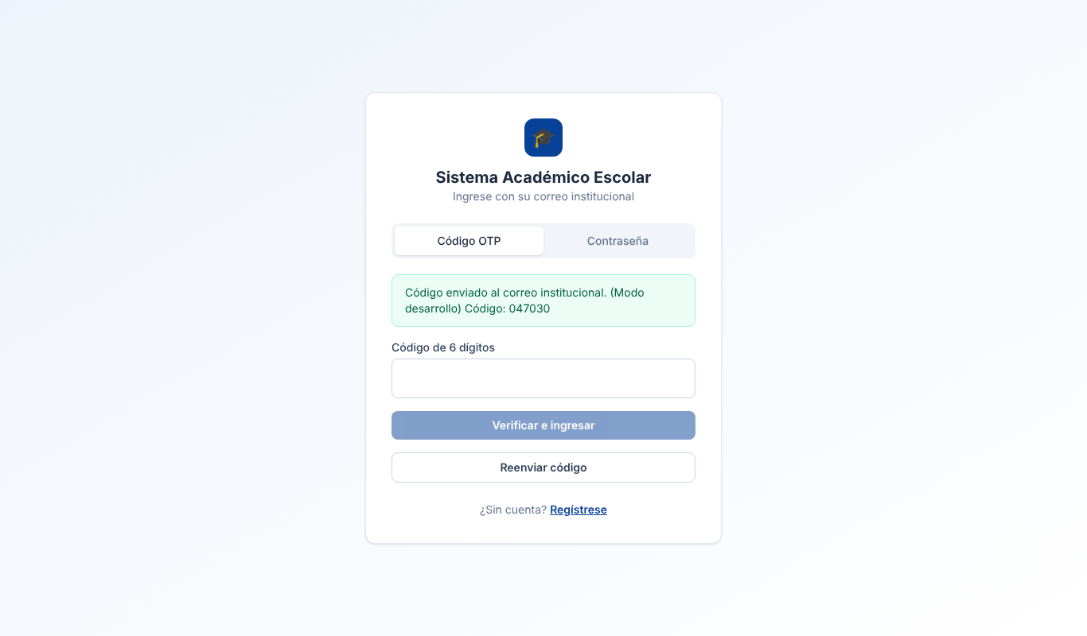
Figura 5. Login con verificación OTP (modo desarrollo muestra el código).
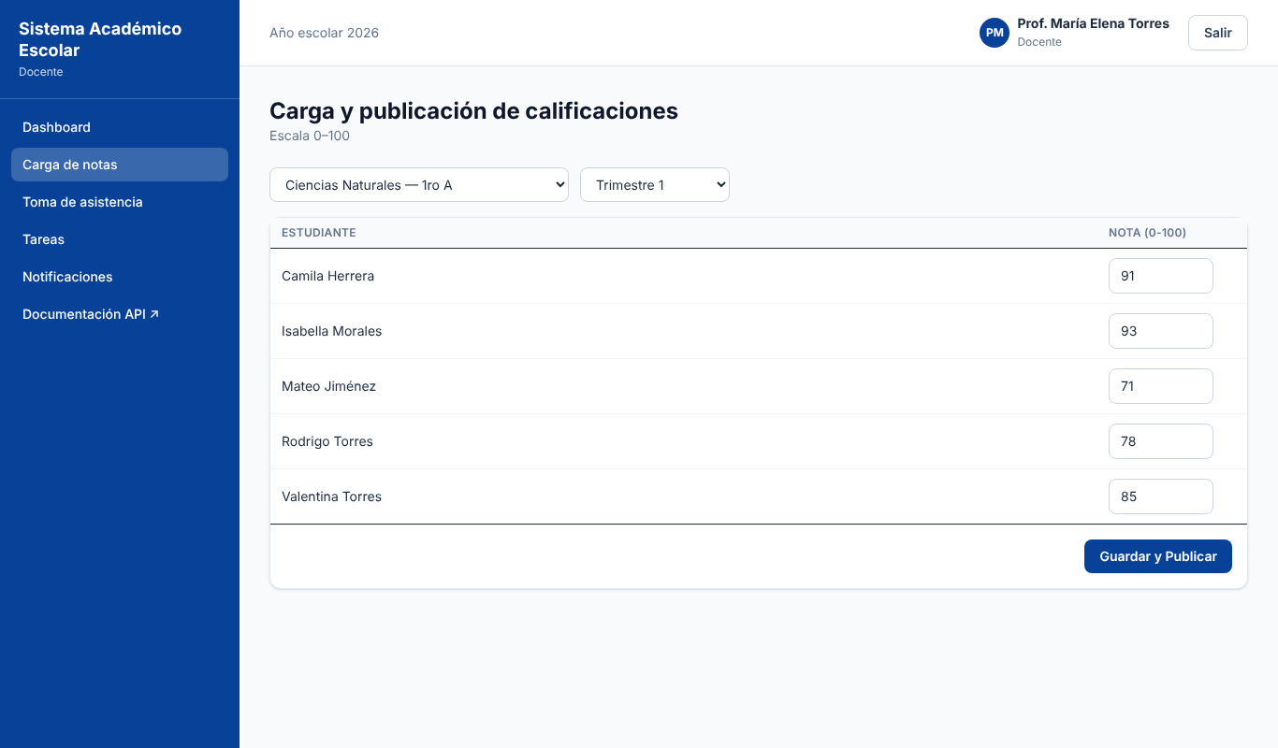
Figura 6. Docente: planilla de calificaciones (UC-03).
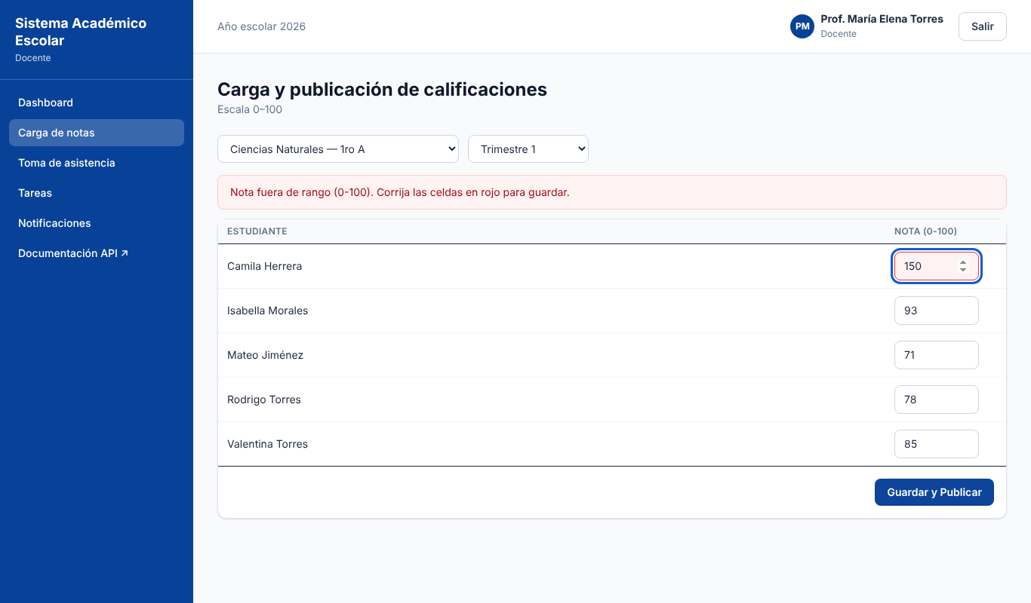
Figura 7. Validación “Nota fuera de rango (0-100)” con guardado inhabilitado.
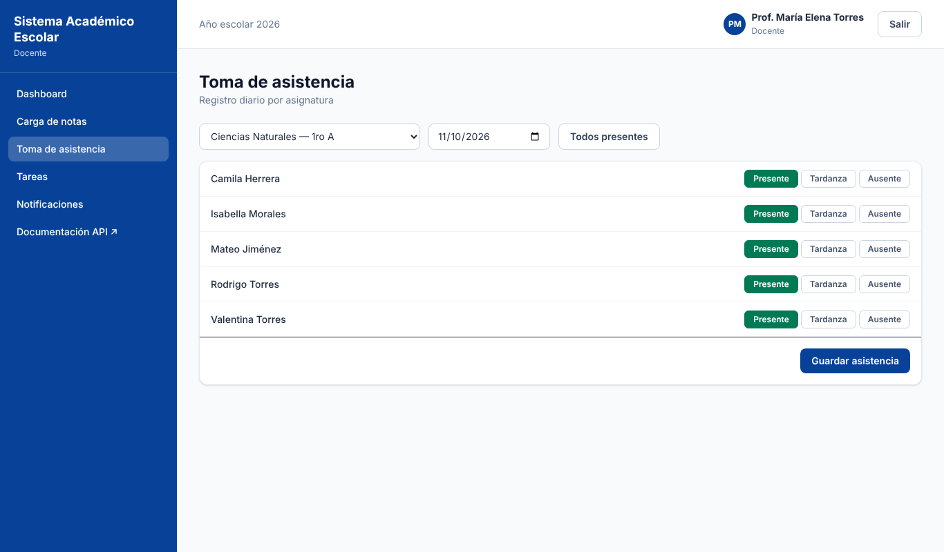
Figura 8. Docente: toma de asistencia diaria (RF-005).
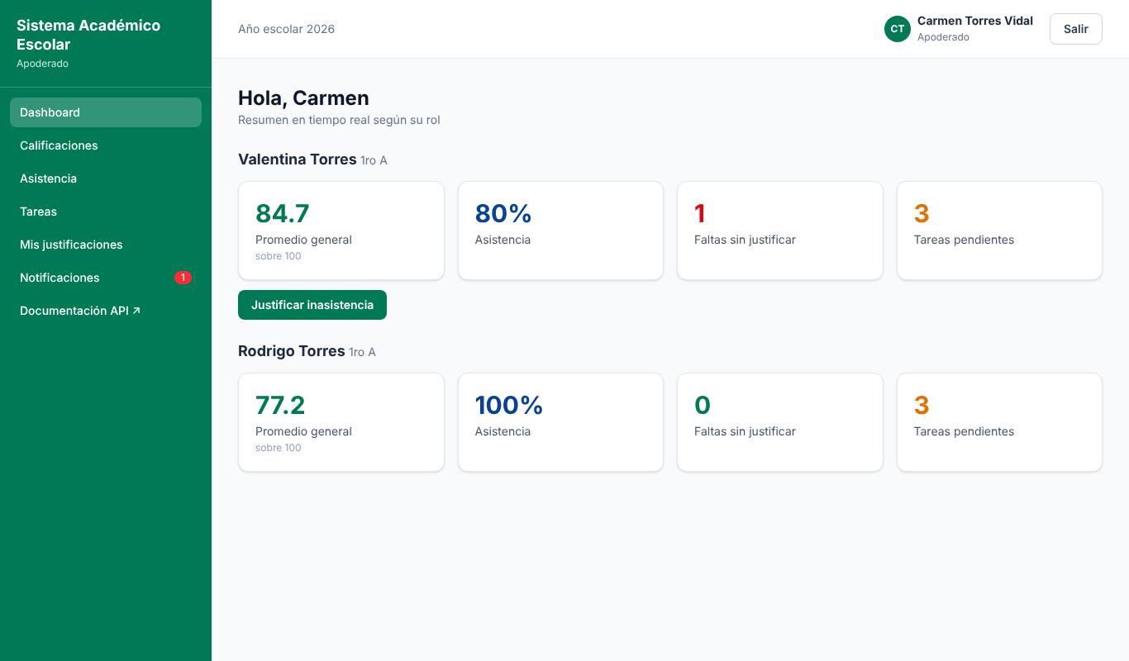
Figura 9. Apoderado: dashboard con el resumen de cada hijo.
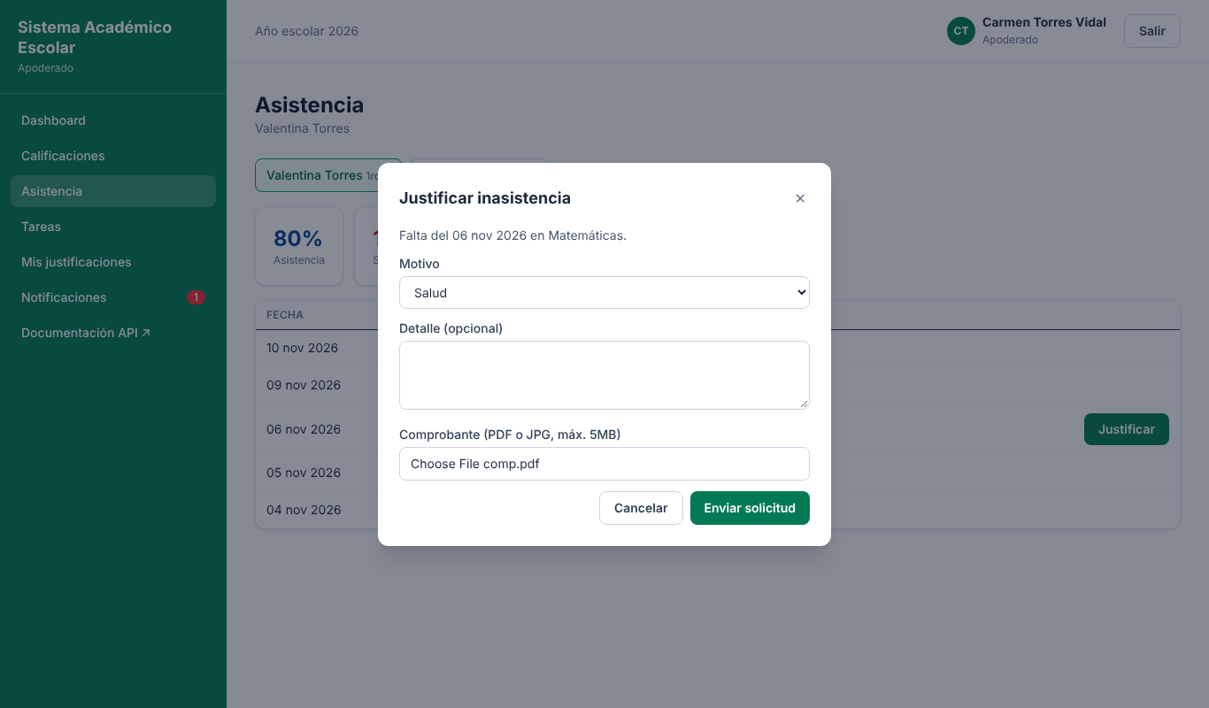
Figura 10. Apoderado: formulario de justificación con comprobante (UC-08).
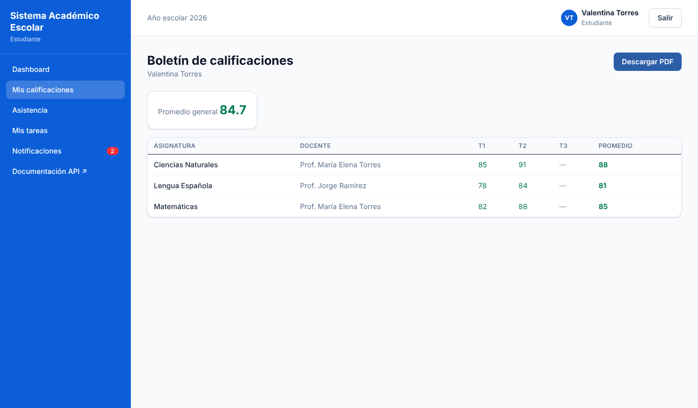
Figura 11. Estudiante: boletín de calificaciones con descarga en PDF (RF-009).
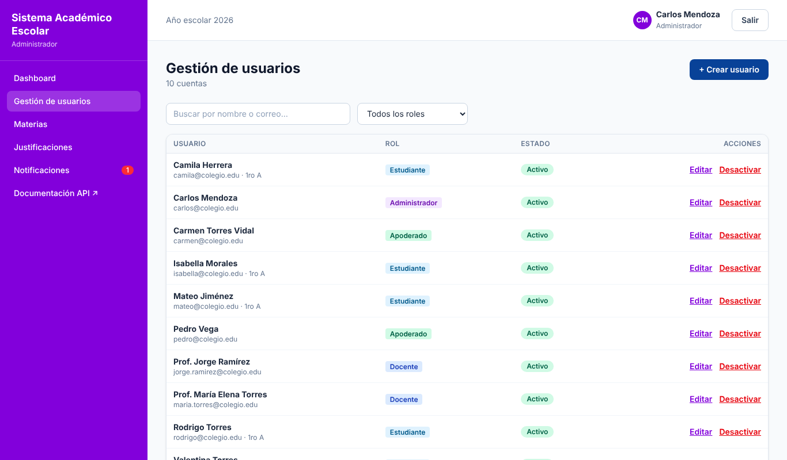
Figura 12. Administrador: gestión de usuarios.
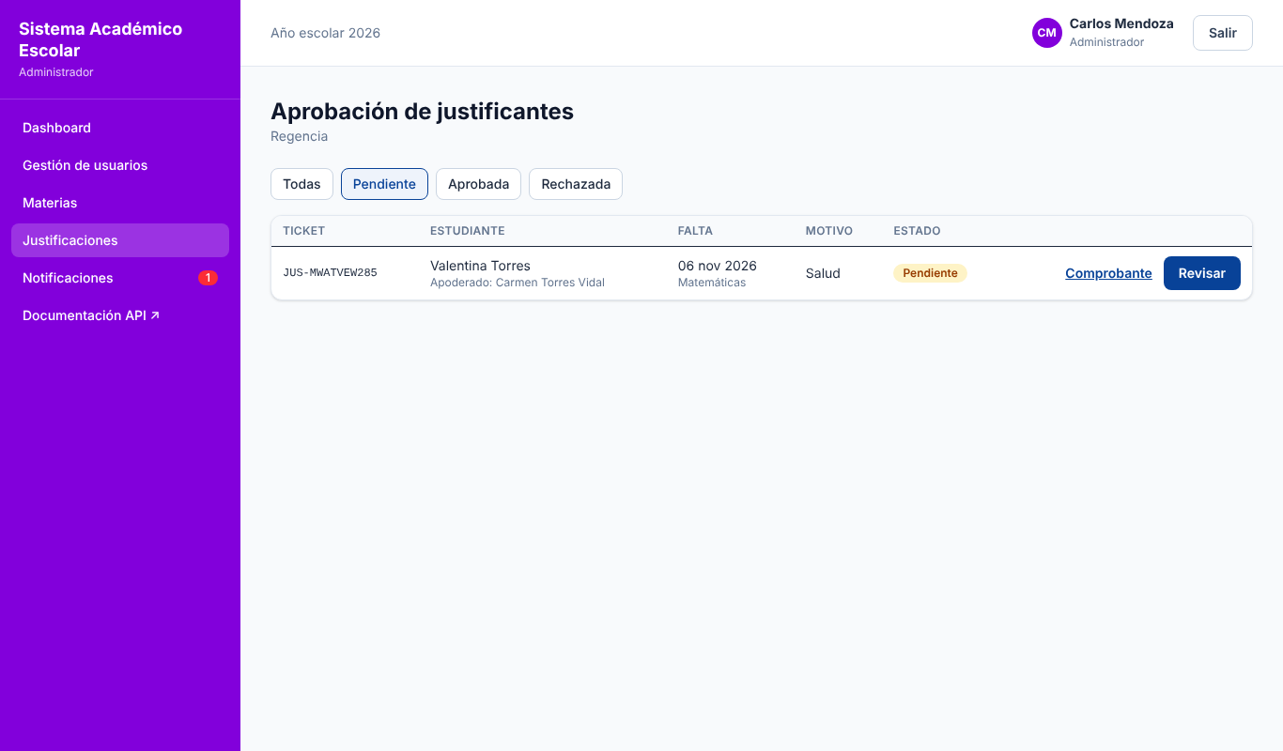
Figura 13. Administrador/Regencia: aprobación de justificantes.
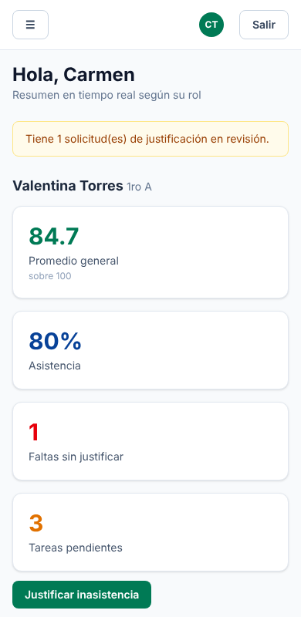
Figura 14. Vista móvil (390 px) del dashboard de apoderado.

7. Trazabilidad con la primera entrega (RF y RNF)

7.1 Requisitos funcionales
Código | Requisito | Implementación | Endpoints / vistas
RF-001 | Registro e inicio de sesión con validación OTP | auth.controller, OTP con hash y vigencia 3 min; login con contraseña | /auth/register, /auth/login, /auth/otp/* · Login, Register
RF-002 | Roles y permisos diferenciados | authorize + alcance por pertenencia; CRUD de usuarios | /users, /auth/me · Users
RF-003 | Dashboard por rol | dashboard.controller con agregaciones | /dashboard · Dashboard
RF-004 | Registro y modificación de calificaciones | Upsert masivo bulkWrite, rango 0–100, solo docente titular | /grades/sheet, /grades/bulk · Grades
RF-005 | Asistencia diaria por asignatura | Registro por materia y fecha, único por día | /attendance/sheet, /attendance/bulk · Attendance
RF-006 | Alertas por correo ante cambios | notifyUsers: notificación interna + correo SMTP | /notifications · Notifications
RF-007 | Crear y asignar tareas | CRUD de tareas con fecha límite | /tasks · Tasks
RF-008 | Envío de archivos adjuntos | multer (5 MB), marca de entrega tardía | /tasks/:id/submissions · Tasks
RF-009 | Boletín oficial en PDF | pdfkit genera el PDF bajo demanda | /reports/bulletin/:id · Grades
RF-010 | Solicitud de justificación | Comprobante PDF/JPG, ticket, flujo de aprobación | /justifications · Attendance, Justifications

7.2 Requisitos no funcionales
Código | Criterio | Qué se hizo | Estado / verificación
RNF-001 | API < 200 ms, página < 2 s | Índices en las consultas frecuentes, bulkWrite para cargas masivas, paginación, bundle de ~89 KB gzip. | Diseñado para cumplirlo. Pendiente medir con k6/Lighthouse sobre el despliegue.
RNF-002 | JWT/OAuth2, TLS 1.3, AES-256 | JWT firmado con expiración y bcrypt implementados. TLS y cifrado en reposo se obtienen en el despliegue (HTTPS del hosting y cifrado de MongoDB Atlas). | JWT ✔. OAuth2 no implementado. TLS/AES dependen de la infraestructura.
RNF-003 | WCAG 2.1 AA | Etiquetas, ARIA, foco visible, salto al contenido, contraste de la paleta, estados con texto. | Aplicado; sin auditoría formal (axe/Lighthouse pendiente).
RNF-004 | Responsive y navegadores modernos | Diseño adaptable con Tailwind; verificado en 1366 px y 390 px. | Probado en Chromium. Firefox, Safari y Edge pendientes de verificación manual.
RNF-005 | Disponibilidad 99.5% | Endpoint /api/health, errores controlados, sin estado en memoria (escala horizontal). | Depende del proveedor de hosting elegido.

8. Pruebas realizadas
Se automatizaron dos niveles de prueba en el backend y se verificó la interfaz en un navegador real:
Nivel | Herramienta | Resultado | Qué cubre
Unitarias (npm test) | node:test + supertest | 13 / 13 correctas | Salud de la API; 401 sin token, con token falso, manipulado y expirado; registro rechaza roles privilegiados; RBAC; Swagger; 404; validaciones de modelos (nota 0–100, correo, rol, motivo); bcrypt; contenido del JWT.
Integración (npm run test:integration) | node:test + supertest + MongoDB real | 9 / 9 correctas | Login y OTP completos (código erróneo, correcto y de un solo uso); RBAC por rol; CRUD admin; notas fuera de rango (101 y −1 → 400); docente no titular → 403; upsert sin duplicados; boletín y PDF válido (%PDF); estudiante/apoderado sin acceso a datos ajenos; asistencia → justificación (sin archivo, tipo inválido, 5 MB+, duplicado → 409, apoderado ajeno → 403) → aprobación → falta justificada; tareas con archivo y reenvío; dashboards y notificaciones.
Interfaz (Playwright) | Chromium headless | Sin errores de consola | Recorrido real: login OTP, carga de notas con valor inválido y válido, toma de asistencia, justificación con archivo, boletín, administración y Swagger.

Durante las pruebas se detectó y corrigió que la validación de contraseña como *hook* no se ejecutaba en validaciones sincrónicas; se movió a un validador del propio esquema. También se corrigió un conflicto de orden de estilos que dejaba visible el botón de menú en escritorio.

9. Instalación, ejecución y despliegue
Requisitos: Node.js 18 o superior, npm, Git y MongoDB (local o Atlas). Pasos resumidos (el detalle y la tabla completa de variables están en el README.md del repositorio):
Paso | Comandos
1. Clonar | git clone https://github.com/<usuario>/sistema-academico-escolar.git
2. Backend | cd server · npm install · copiar .env.example a .env y completar MONGODB_URI y JWT_SECRET · npm run seed (opcional) · npm run dev
3. Frontend | cd client · npm install · copiar .env.example a .env · npm run dev
4. Abrir | Aplicación: http://localhost:5173 · Swagger: http://localhost:5000/api-docs

Usuarios de demostración (tras npm run seed, contraseña Demo12345): administrador carlos@colegio.edu, docente maria.torres@colegio.edu, estudiante valentina@colegio.edu y apoderado carmen@colegio.edu.

9.1 Variables de entorno principales
Variable | Uso
MONGODB_URI | Cadena de conexión de MongoDB (local o Atlas).
JWT_SECRET, JWT_EXPIRES_IN | Clave de firma (≥ 32 caracteres en producción) y vigencia del token.
BCRYPT_SALT_ROUNDS | Costo del hash (mínimo efectivo 10).
CLIENT_URL | Origen permitido por CORS.
OTP_TTL_MINUTES, EXPOSE_DEV_OTP | Vigencia del OTP; mostrar el código en la respuesta (solo desarrollo).
SMTP_*, MAIL_FROM | Servidor de correo; vacío = los correos se imprimen en consola.
VITE_API_URL, VITE_API_ORIGIN | URL de la API y origen del backend para el enlace a Swagger (frontend).

Despliegue sugerido: base de datos en MongoDB Atlas, API en un servicio Node (Render, Railway) con NODE_ENV=production y EXPOSE_DEV_OTP=false, y frontend estático (Netlify, Vercel) con VITE_API_URL apuntando a la API. Si se despliega, agregar aquí los enlaces: Frontend ________ · API ________.

10. Decisiones, limitaciones y trabajo futuro

10.1 Decisiones respecto a la primera entrega
- Escala de notas 0–100. El caso de uso UC-03 definió 0–100, mientras el prototipo de Figma mostraba valores sobre 10. Se implementó 0–100 (la escala documentada y validada); el prototipo debería actualizarse para reflejarlo.
- Almacenamiento de archivos. El C4 de contexto preveía un servicio Cloud Storage; en esta entrega los archivos se guardan en disco (server/uploads), encapsulados en un único módulo para migrar luego a S3 o Cloudinary sin tocar los controladores.
- Boletín bajo demanda. El PDF se genera al solicitarlo (no en lote) y refleja las notas vigentes en ese momento.
- Dos formas de ingreso. Se mantuvo el OTP por correo del diseño original y se añadió el ingreso con contraseña (bcrypt) que exige esta entrega.

10.2 Limitaciones conocidas
- No se implementó OAuth2 (RNF-002); la autenticación es solo JWT propio.
- Las métricas de rendimiento (RNF-001), la auditoría WCAG y la prueba en Firefox/Safari/Edge quedan pendientes de medir formalmente.
- El token se guarda en sessionStorage: simple y se borra al cerrar la pestaña, pero expuesto a XSS; una alternativa más robusta es una cookie httpOnly con protección CSRF.
- Las notas se registran por trimestre (T1–T3); no hay ponderación por tipo de evaluación ni cierre formal de periodo (UC-03, A2).

10.3 Trabajo futuro
- Cierre de periodo académico en solo lectura; recuperación de contraseña; refresco de tokens.
- Almacenamiento en la nube, envío de correos en cola y pruebas de carga.
- Aplicación móvil o PWA para apoderados y tablero de indicadores para dirección.

11. Conclusiones
Se implementó un sistema académico completo y coherente con el diseño de la primera entrega: los diez requisitos funcionales están cubiertos de extremo a extremo (base de datos, API protegida y interfaz por rol) y la mayoría de los requisitos no funcionales se atienden en el código; los que dependen de la infraestructura o de mediciones posteriores se señalan de forma explícita.
Los puntos que más valor técnico aportan son la autorización por pertenencia (no solo por rol), la integridad respaldada por índices únicos en la base de datos, el flujo de justificación con ticket y aprobación, y una suite de pruebas que valida los flujos críticos contra una base de datos real. El sistema queda listo para su despliegue y como base para las siguientes iteraciones.

Anexo A. Catálogo completo de endpoints
Roles: Admin = administrador; “Autenticado” = cualquier usuario con sesión. Los códigos son los documentados en Swagger. Generado automáticamente desde la especificación OpenAPI.
Método | Ruta | Roles | Códigos | Descripción
GET | /api/health | Pública | 200 | Estado del servicio
POST | /api/auth/register | Pública | 201, 400, 409 | Registro público (estudiante o apoderado) (RF-001)
POST | /api/auth/login | Pública | 200, 400, 401 | Inicio de sesión con correo y contraseña (RF-001)
POST | /api/auth/otp/request | Pública | 200, 400, 404 | Solicitar código OTP por correo (UC-01) (RF-001)
POST | /api/auth/otp/verify | Pública | 200, 400 | Verificar OTP y obtener JWT (UC-01) (RF-001)
GET | /api/auth/me | Autenticado | 200, 401 | Perfil del usuario con sesión activa (RF-002)
GET | /api/dashboard | Autenticado | 200, 401 | Métricas del panel según el rol (RF-003)
GET | /api/users | Admin | 200, 401, 403 | Listar usuarios (paginado, filtros) (RF-002)
POST | /api/users | Admin | 201, 400, 401, 403, 409 | Crear usuario con cualquier rol (RF-002)
GET | /api/users/stats | Admin | 200, 401, 403 | Conteo de usuarios por rol
GET | /api/users/:id | Admin | 200, 401, 403, 404 | Obtener un usuario
PUT | /api/users/:id | Admin | 200, 400, 401, 403, 404 | Actualizar usuario (rol, estado, hijos, contraseña) (RF-002)
DELETE | /api/users/:id | Admin | 200, 401, 403, 404 | Desactivar usuario (baja lógica)
GET | /api/subjects | Autenticado | 200, 401 | Listar materias visibles para el usuario
POST | /api/subjects | Admin | 201, 400, 401, 403, 409 | Crear materia (docente + estudiantes matriculados)
GET | /api/subjects/:id | Autenticado | 200, 401, 404 | Detalle de materia
PUT | /api/subjects/:id | Admin | 200, 400, 401, 403, 404 | Actualizar materia / matrícula
DELETE | /api/subjects/:id | Admin | 204, 401, 403, 404 | Eliminar materia
GET | /api/grades | Autenticado | 200, 401 | Listar calificaciones (acotado por rol) (RF-004)
GET | /api/grades/sheet | Docente, Admin | 200, 401, 403 | Planilla de notas de una materia y periodo (RF-004)
PUT | /api/grades/bulk | Docente, Admin | 200, 400, 401, 403 | Guardar y publicar calificaciones (UC-03) (RF-004)
GET | /api/grades/bulletin/:studentId | Autenticado | 200, 401, 404 | Boletín en JSON de un estudiante (RF-009)
DELETE | /api/grades/:id | Docente, Admin | 204, 401, 403, 404 | Eliminar una calificación
GET | /api/reports/bulletin/:studentId | Autenticado | 200, 401, 404 | Boletín oficial en PDF (RF-009)
GET | /api/attendance | Autenticado | 200, 401 | Listar asistencia (acotada por rol) (RF-005)
GET | /api/attendance/sheet | Docente, Admin | 200, 401, 403 | Lista del día para una materia (RF-005)
POST | /api/attendance/bulk | Docente, Admin | 200, 400, 401, 403 | Registrar asistencia diaria de una materia (RF-005)
GET | /api/attendance/summary/:studentId | Autenticado | 200, 401, 404 | Porcentaje y conteo de asistencia
GET | /api/tasks | Autenticado | 200, 401 | Listar tareas (con estado de entrega para estudiante/apoderado) (RF-007)
POST | /api/tasks | Docente, Admin | 201, 400, 401, 403 | Crear y asignar una tarea (RF-007)
PUT | /api/tasks/:id | Docente, Admin | 200, 400, 401, 403, 404 | Editar tarea (RF-007)
DELETE | /api/tasks/:id | Docente, Admin | 204, 401, 403, 404 | Eliminar tarea y sus entregas
GET | /api/tasks/:id/submissions | Docente, Admin | 200, 401, 403, 404 | Ver entregas de una tarea (RF-008)
POST | /api/tasks/:id/submissions | Estudiante | 201, 400, 401, 403, 404 | Entregar una tarea con archivo adjunto (máx. 5MB) (RF-008)
GET | /api/tasks/submissions/:submissionId/file | Docente, Admin, Estudiante | 200, 401, 403, 404 | Descargar archivo de una entrega
GET | /api/justifications | Apoderado, Admin | 200, 401, 403 | Listar solicitudes de justificación (RF-010)
POST | /api/justifications | Apoderado | 201, 400, 401, 403, 409 | Solicitar justificación de inasistencia (UC-08) (RF-010)
PATCH | /api/justifications/:id/review | Admin | 200, 400, 401, 403, 404, 409 | Aprobar o rechazar una solicitud (Regencia) (RF-006)
GET | /api/justifications/:id/file | Apoderado, Admin | 200, 401, 403, 404 | Descargar comprobante adjunto
GET | /api/notifications | Autenticado | 200, 401 | Mis notificaciones y total sin leer (RF-006)
PATCH | /api/notifications/read-all | Autenticado | 200, 401 | Marcar todas como leídas
PATCH | /api/notifications/:id/read | Autenticado | 200, 401, 404 | Marcar una notificación como leída

